Соединения на основе Rh^{+III} и кофеина: синтез и изучение их физико-химических свойств
Черепахина Е.С., Лопашинова Е.П., Логачев Д.А., Курасова М.Н.
Студент, 1 курс магистратуры
Российский университет дружбы народов имени Патриса Лумумбы, 117198,
ул. Миклухо-Маклая 6, Москва, Россия
E-mail: elizaveta.cherepakhina@yandex.ru
В настоящее время для повышения эффективности терапевтических препаратов на основе комплексных соединений металлов платиновой группы широко используют метод введения биологически активных органических соединений в качестве лигандов. Известно о получении большого количества координационных соединений Rh(III), проявляющих антиоксидантную, антимикробную, антигрибковую и противораковую активности [1,2], однако, о получении структуры соединения на основе Rh(III) и кофеина литературные данные отсутствуют.
В ходе исследования были синтезированы координационные соединения родия(III) с кофеином. Мольное соотношение компонентов составляло 2:3 (оптимальные условия определяли экспериментальным путем [3]). В качестве исходных соединений использовались растворы моногидрата хлорида родия(III) в воде с добавлением концентрированной соляной кислоты (pH≈1) – Rh^{+III}/Kf_{(вода)} и в 96%-ом растворе этилового спирта (pH≈4) - Rh^{+III}/Kf_{(спирт)}. В первом случае получены красно-оранжевые кристаллы, во втором – красный порошок.
Полученные соединения были охарактеризованы различными методами физико-химического анализа, включающими ИК-спектрометрию, дифференциально-термический анализ, рентгеноспектральный, рентгенофазовый и рентгеноструктурный анализы.
Кристаллическая структура соединения Rh^{+III}/Kf_{(вода)} была определена методом рентгеноструктурного анализа на автоматическом четырехкружном дифрактометре Bruker KAPPA APEX II с MoKα-излучением при 296 K.
Таблица №1 Результаты РСА соединения Rh^{+III}/Kf_{(вода)}
Соединение | сингония | триклинная
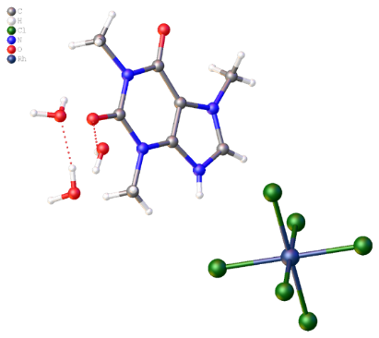Rh^{+III}/Kf_{(вода)} | Пространственная группа | $$P\overline{1}$$
 | а, Å | 7,1890(2)
 | b, Å | 9,0853(2)
 | c, Å | 12,2871(4)
 | α, ° | 74,172(2)
 | β, ° | 83,200(2)
 | γ, ° | 89,832(2)
 | V, Å³ | 766,30(4)
C₁₆H₃₅Cl₆N₈O₁₀Rh | Z | 1

Литература
1. Máliková K., Masaryk L., Štarha P. Anticancer half-sandwich rhodium (III) complexes //Inorganics. – 2021. – Т. 9. – №. 4. – С. 26.
2. Hanif M. et al. A multitargeted approach: organorhodium anticancer agent based on vorinostat as a potent histone deacetylase inhibitor //Angewandte Chemie International Edition. – 2020. – Т. 59. – №. 34. – С. 14609-14614.
3. Лопашинова Е.П., Рябинкин Р.А., Годзишевская А.А., Курасова М.Н. Синтез и исследование координационных соединений Pt(II) и Pd(II) с кофеином. XV Конференция молодых ученых по общей и неорганической химии: Тезисы докладов конференции, Москва, 2025. – 387 с.

